Міністерство освіти і науки України
Тернопільський Національний Педагогічний Університет
Імені Володимира Гнатюка
Кафедри інформатики та методики її викладання

Реферат на тему:
Видалення непотрібних програм і очистка жорсткого диску

Студента групи Ф-11
Бугая Св’ятослава Йосифовича

Перевіряв:
Олексюк Василь Петрович

Тернопіль 2014
Оглавление
Вступ 3
Розділ 1. Видалення всіх файлів на комп’ютері 4
Розділ 2. Видалення файлів за допомогою програми очищення диска 5
Розділ 3. Програми які спрощують видалення програм 6
Розділ 4. непотрібних програм за допомогою систем Windows і програми Revo Uninstaller. 9
Розділ 5.Практичне завдання 10
Висновки 12
Список використаних джерел: 13
АНОТАЦІЯ 14

Вступ
За допомогою програми очищення диска можна зменшити кількість непотрібних файлів на жорсткому диску, що дасть змогу звільнити на ньому місце та створити умови, за яких комп’ютер працюватиме швидше. Ця програма видаляє тимчасові файли, очищує «Кошик» і видаляє різні системні та інші файли, які стали непотрібними.
Нерідко на жорсткому диску комп’ютера встановлено дуже багато програм. Сучасні вінчестери дуже об’ємні, тому не так багато користувачів займається чищенням комп’ютера від непотрібних компонентів. А тим часом велика їх кількість може неабияк гальмувати систему. Особливо якщо вони інтегровані в автозавантаження і працюють у фоновому режимі. Якщо на вашому ПК є програми, якими ви не користуєтесь, то краще їх видалити.
Видалення зайвих і шкідливих програм на комп’ютері можна здійснити засобами Windows або іншими програмними продуктами. Видалення програм допомагає не лише збільшити інформацію на диску ,а й прискорити роботу комп’ютера. Наприклад, якщо на комп’ютері установлено дві антивірусні програми вони обоє можуть працювати некоректно. Як правило, користуються невеликою кількістю програм , а решта лише засмічують комп’ютер. Отже , дуже важливо періодично видаляти непотрібні програми і очищувати жорсткі диски.

Розділ 1. Видалення всіх файлів на комп’ютері

Щоб відкрити програму очищення диска, натисніть кнопку Пуск; у полі пошуку введіть Очищення диска, а потім виберіть зі списку результатів пункт Очищення диска.
У списку Диски виберіть жорсткий диск, який слід очистити, а потім натисніть кнопку ОК.
У діалоговому вікні Очищення диска клацніть Видалити системні файли. Якщо буде запропоновано ввести пароль адміністратора або підтвердити видалення, введіть пароль або надайте підтвердження.
У діалоговому вікні Очищення диска: вибір диска виберіть жорсткий диск, який слід очистити, й натисніть кнопкуОК.
У діалоговому вікні Очищення диска на вкладці Очищення диска встановіть прапорці поруч із типами файлів, які слід видалити, а потім натисніть кнопку ОК.
У повідомленні, яке з’явиться, натисніть кнопку Видалити файли.
Вкладка «Додатково» стає доступною, коли вибрано параметр очищення файлів усіх користувачів комп’ютера. На цій вкладці можна звільнити ще більше місця на диску. Це можна зробити у два способи.
Програми та засоби. Цей параметр відкриває вікно "Програми та засоби" на панелі керування, за допомогою якого можна видалити програми, які вже не використовуються. Стовпець «Розмір» у вікні «Програми та засоби» відображає обсяг дискового простору, який використовує кожна програма.
Відновлення системи та точні копії. Цей параметр дає змогу видалити всі контрольні точки відновлення, окрім останньої.
Контрольні точки відновлення використовуються для відновлення системних файлів до попереднього стану. Якщо комп’ютер працює нормально, можна заощадити дисковий простір, видаливши попередні точки відновлення.

Розділ 2. Видалення файлів за допомогою програми очищення диска
Процедура, яку описано нижче, дозволяє видалити файли, пов’язані з обліковим записом користувача. За допомогою програми очищення диска можна також видалити всі файли на комп’ютері.
Щоб відкрити програму очищення диска, натисніть кнопку Пуск; у полі пошуку введіть Очищення диска, а потім виберіть зі списку результатів пункт Очищення диска.
У списку Диски виберіть жорсткий диск, який слід очистити, а потім натисніть кнопку ОК.
У діалоговому вікні Очищення диска на вкладці Очищення диска встановіть прапорці поруч із типами файлів, які слід видалити, а потім натисніть кнопку ОК.
У повідомленні, яке з’явиться, натисніть кнопку Видалити файли.
Рисунок 1. Діалогове вікно очистки диска
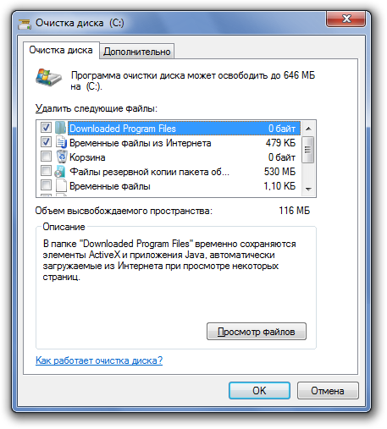

Розділ 3. Програми які спрощують видалення програм
ДЕІНСТАЛЯТОРИ
Установка і видалення програм залишає після себе безліч непотрібних файлів і записів в реєстрі, які не в силах видалити штатна програма для деінсталяції. Програмне забезпечення для видалення програм та їх компонентів (деінсталятори) призначені для повного видалення всіх цих файлів і папок програми, а також записів (ключів) у реєстрі комп'ютера.
Всього програм в категорії 11
Revo Uninstaller — безкоштовний інструмент для якісного та швидкого деінсталювання програм, які не видаляються звичайним способом.
Uninstall Tool — невелика програма, що замінює незручну та неповоротку стандартну програму установки і видалення програм Windows.
Total Uninstall Pro — потужна і зручна утиліта призначена для акуратного видалення встановлених програм. Легка і зручна у використанні…
Final Uninstaller — програма дозволяє очищати жорсткий диск і системний реєстр від сміття, що залишилося після видалення різноманітних програм.
Advanced Uninstaller PRO — програма для коректного і повного видалення, що стали непотрібними програм. Працює більш якісно і швидше ніж стандартна.
Absolute Uninstaller — утиліта для деінсталяції встановлених програм, яка повністю очищає ключі реєстру, що залишилися після їх видалення…
ZSoft Uninstaller — безкоштовний деінсталятор, що дозволяє проводити повне видалення всіх компонентів програм та додатків.
MyUninstaller — зручна альтернатива стандартному додатку «Встановлення й вилучення програм», яка зможе видалити все необхідне з Вашого ПК.
Driver Sweeper — невелика утиліта, призначена для повного видалення з системи різних драйверів, бекапу драйверів та їх відновлення.
AppTrap — проста в користуванні безкоштовна утиліта для повної деінсталяції додатків разом з пов’язаними файлами.
Ashampoo UnInstaller — утиліта, що відстежує зміни, що вносяться інсталяційними програмами, що дозволяє
при необхідності повністю видалити програму.
CCleaner (раніше Crap Cleaner) —безкоштовна утиліта з закритим вихідним кодом, яка надає користувачам потужний і простий у використанні інструмент для очищення і оптимізації 32-бітних і 64-розрядних операційних системMicrosoft Windows. Утиліта була створена британською приватною фірмою Piriform Limited і написана на C++[1]
Рисунок 2. Значок програми CCleaner

Виконує очищення тимчасових або потенційно небажаних файлів (MRUs) в системі, які записуються і залишаються в деяких програмах, включаючи Firefox, Flock,Opera, InternetExplorer, Safari, Google Chrome, Comodo Dragon, Windows Media Player, eMule, Google Toolbar,Netscape Navigator, MicrosoftOffice, Nero, SmartFTP,OpenOffice.org, Registry Cleaner, Adobe Acrobat, Maxthon, MS Paint, WinRAR, WinAce, AkelPad, A-Squared, WinZip, FileZilla, KMeleon, RockMelt, 7Zip, AVGAntiVirus, Avast!, ACDSee, Songbird, MySpaceIM, AvantBrowser,AcrobatDistiller, Thunderbird, FoxitReader,Spyware Terminator, ChromePlus, Audacity, LogMeIn Hamachi, BitZipper, CuteFTP, BitTorrent, Acronis True Image, Zune, BreezeBrowser, FastStone Image Viewer, Notepad++, NoteXpad і Windows Game Explorer.
Управляє усіма точками відновлення системи комп'ютера користувача.
Надає менеджер управління автозапуску програм. Користувачі можуть відключити, видалити або модифікувати запуск будь-якої програми з метою прискорити час завантаження комп'ютера.
Очищає журнал історії Windows, буфер обміну,тимчасові файли,дампи пам'яті, вільне місце на диску,куки, звіти про помилки, корзину, кеш (DNS, черговість меню, область повідомлень, розміри вікон, автозаповнення форм, фрагменти файлів CHKDSK і багато іншого.
Пошук проблем в реєстрі Windows на відсутні загальні DLL, невірні розширення файлів, помилки ActiveX та Class, бібліотеки типів, додатки, шрифти, шляхи додатків, файли довідки, невірні записи установника, відсутні програми, автозавантаження, упорядкування меню«Пуск», тимчасові файли MUI. При виявленні помилок оперативно усуває їх, попередньо створюючи резервні копії.
Зручна деінсталяція програм.
Автоматичне видалення файлів із системної папки Temp, якщо вони знаходяться в ній більше 24 годин.
Відображення отриманих результатів при аналізі системи в докладному вигляді.
Інтеграція в контекстне меню кошика Windows.
Інтернаціональна підтримка мов, понад 45 мовних бібліотек, включаючи російську, які поширюються в стандартній комплектації[9].
Автоматична перевірка оновлень.

Розділ 4. непотрібних програм за допомогою систем Windows і програми Revo Uninstaller.
У списку «Програми та засоби» відображаються лише програми, написані для системи Windows. Якщо програма не відображається у списку, але її потрібно видалити, перегляньте інформацію, додану до програми, або відвідайте сайт виробника. Більшість програм автоматично інсталюються в папку C:\Program Files. Перегляньте цю папку, оскільки деякі програми також містять програму видалення, якою можна спробувати скористатися.
Доступ до певних програм Windows можна контролювати у вікні «Засоби Windows», доступному на Панелі керування
Видалити непотрібну програму можна кількома способами. Натисніть «Пуск». Далі оберіть «Усі програми». Потім в списку програм шукайте ту, яку вам необхідно видалити. Серед можливих дій має бути дію «Видалити» (Uninstall). Виберіть його, і запуститься «Мастер видалення» цієї програми. Все що потрібно — це підтвердити видалення.
Якщо в списку програм не знайшлося тієї, яку вам потрібно видалити, то скористайтеся цим способом. Натисніть «Пуск». Виберіть «Панель управління». На панелі керування знайдіть інструмент «Видалення програм». У деяких версіях Windows він називається «Установка й видалення програм». Розділ, у якому варто шукати цей інструмент, залежить від версії операційної системи та виду панелі завдань. Але він повинен бути там обов’язково.
Коли ви відкриєте цей інструмент, ви побачите список програм. Знайдіть у цьому списку потрібну вам програму і натисніть по ній правою кнопкою мишки. Виберіть варіант «Видалити». Почнеться процес її видалення.
Також можна видалити програму таким способом. Зайдіть в папку, в яку встановлена ​​програма, і знайдіть у ній виконуваний файл Uninstall.axe. Двічі клацніть по цьому файлу правою кнопкою мишки. Таким способом ви активуєте процес видалення програми.
Дуже зручно для видалення програм користуватися спеціальним софтом. Дуже хороша програмка для цього називається Revo Uninstaller. Скачайте її з інтернету і встановіть на комп’ютер.
Запустіть Revo Uninstaller. Після її запуску ви побачите список програм. Тут точно є та, яку вам необхідно видалити. Знайдіть її. Натисніть по ній правою кнопкою мишки і виберіть «Видалити». У наступному вікні слід вибрати режим видалення. Позначте «Вбудований». Після цього перейдіть далі. Запуститься вбудований деінсталлятор програми. Підтвердіть видалення програми.

Розділ 5.Практичне завдання
Для початку ми запустимо тест на швидкодію комп’ютера.Запишемо результати. Тепер зробимо таку послідовність дій.
Для запуску програми очищення диску у вікні його властивостей на вкладці Общие слід натиснути кнопку. В результаті на екрані з’являється діалогове вікно з активною вкладкою Очистка диска, де міститься перелік файлів, доступних для видалення, а також вказаний можливий об’єм простору, що можна вивільнити. Файли, що видаляються, необхідно позначити встановленням відповідних прапорців. Для вивільнення додаткового дискового простору у діалоговому вікні слід перейти на вкладку Дополнительно. Для видалення компонент Windows і програм, що не використовуються, а також «непотрібних» контрольних точок відновлення слід для кожного з перелічених елементів натиснути кнопку [Очистить], а потім у вікні запиту вказати файли для видалення. Зробивши це і провівши черговий раз тест на швидкодію комп’ютера, ми помітили, що продуктивність комп’ютера збільшилась.
Ще для очистки жорсткого диску можна скористатися також програмами, які наведені вище в Розділі.

Рис. 3. Скриншот програми, яку ми викорисковували для очищення диску
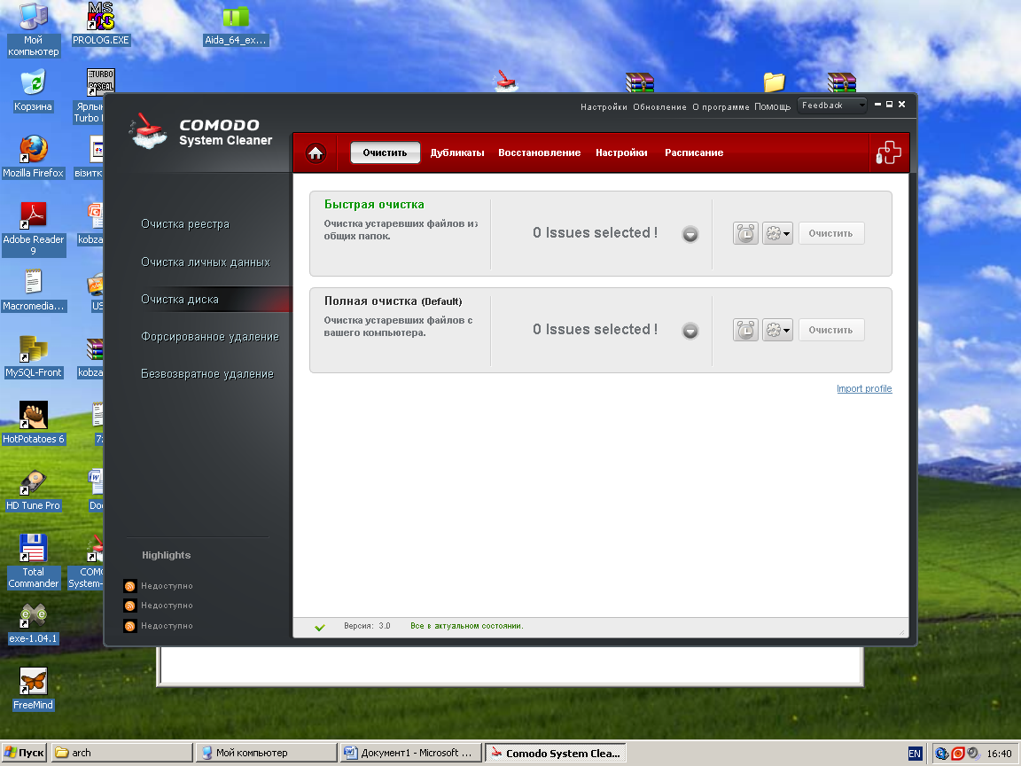
Ми використовували програму CSCleaner для очищення жорсткого диску. Цю програму можна порівняти з м'якою щіточкою для змахування пилу: алгоритм її роботи досить делікатний, а тому забирається вона дуже поверхово. Проте ми рекомендуємо її як регулярно застосовуваного безкоштовного «пилососа» для системи. З її допомогою ви зможете постійно підтримувати відносну чистоту на системному диску і в реєстрі Windows, витрачаючи буквально кілька кліків.
Потрібно встановити програму, зайти в інтерфейс програми, знайти вкладку «ОЧИЩЕННЯ ЖОРСТКОГО ДИСКУ» і натиснути кнопку Очистити. Почекавши декілька секунд коли програма очистить диск, виключемо її і запустимо тест продуктивності комп’ютера. Ми побачили результат: Швидкодія нашого ПК збільшилась, а отже наша праця пройшла не дарма.

Висновки
Комп’ютерна практика стала перевіркою наших знань. І вона довела , що ми вчилися не даремно. Основною проблемою яку наша команда розв’язувала була підвищення продуктивності старого комп’ютера.
Це завдання як виявилося не було простим. Було дуже багато проблем. Наприклад , комп’ютер дуже повільно працював. Відкриття одночасно декількох вікон затруднювало роботу.
Спочатку ми провели перевірку всіх систем комп’ютера. Дані були досить поганими. Після діагностики зробили де фрагментацію дисків. Як виявилося недефрагментованих даних виявилося мало тому суттєво вільного місця на дисках не збільшилося.
Підвищити продуктивність роботи комп’ютера нам допомогла програма CCleaner за допомогою неї ми перевірили комп’ютер на наявність помилок і виправили їх. Видалили всі тимчасові файли тобто провели повну очистку корзини і браузерів. Видалили всі непотрібні програми, очистили авто загрузку. І після пере загрузки комп’ютера всі системи почали працювати набагато швидше.

Список використаних джерел:
- О.І.Пушкаря Посібник/ За ред.– К.: Видавничий центр"Академія", 2001.– 696 с. (Інформатика: Комп’ютерна техніка. Комп’ютерні технології.)
- Білан С.М. Навчальний посібник. – Вінниця, ВДТУ, 2000 р. (Засоби машинної графіки.)
- Д. Мюррей, пер. с англ – К.: Издательская группа BHV, 1997. – 672 с. (Энциклопедия форматов файлов:)
- Кузнецов И.. СПб: Питер, 2001.– 288 с. (Анимация для интернета: краткий курс)
- Мук К..– Пер. с англ. – СПб: Символ–Плюс, 2002.– 792 с. (ActionScript. Подробное руководство)
- Маров.М..– СПб: Питер, 2001.– 864 с. (Эффективная работа: 3ds max 4)
- Петерсон М.– СПб: Издательство “Питер”, 2000. – 656 с.( Эффективная работа с 3D Studio MA)
- Сайт безкоштовних програм http://programy.com.ua/ua/uninstallers/
- http://windows.microsoft.com/uk-ua/windows/delete-files-using-disk-cleanup#delete-files-using-disk-cleanup=windows-7
- 11.http://windows.microsoft.com/uk-ua/windows/improve-computers-performance#1TC=windows-7

АНОТАЦІЯ
Бугай Св’ятослав Йосифович
Анотація до реферату на тему: «Видаленння непотрібних програм і очистка жорсткого диска»
Вцьому рефераті розповідається про видаленння непотрібних програм і очистка жорсткого диска, негативний вплив «мусору» на роботу комп’ютера, а також як виконувати очистка жорсткого диска засобами Windows і іншими програмними продуктами. Також подається ряд програм, які допоможуть виконати очистку жорсткого диска дефрагментацію і описується процес виконання. І яскраво висвітлений стандартний спосіб, який описаний в практичній частині.
Метою було ознайомити нас із загальними положеннями одного із способів підвищення продуктивності персонального комп’ютера.

